(สิ่งที่ส่งมาด้วย 4)

วิธีการกรอกแบบฟอร์ม SurveyForm.xls (สำหรับองค์กรปกครองส่วนท้องถิ่น)

- องค์กรปกครองส่วนท้องถิ่นเปิดไฟล์ SurveyForm.xls ที่ Download มา โดยการดับเบิ้ลคลิก (Double Click) ที่ชื่อไฟล์

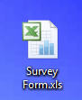

รูปที่ 1 ดับเบิ้ลคลิกเพื่อเปิดไฟล์

- เมื่อเปิดไฟล์ SurveyForm.xls ขึ้นมา จะมีแผ่นงาน 2 แผ่นงานประกอบด้วย แผนงาน Questionnaire และแผ่นงาน Answer

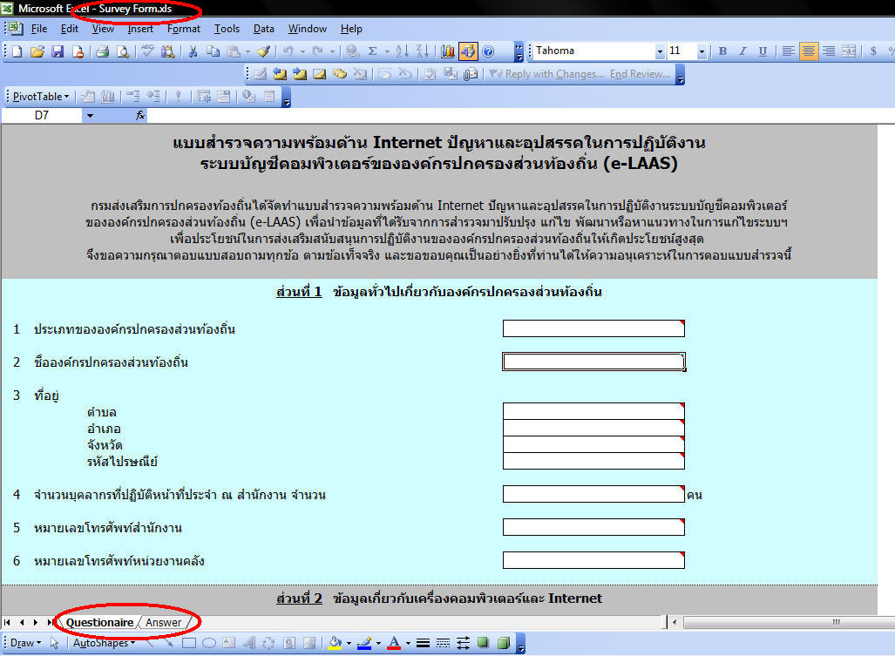

รูปที่ 2 ไฟล์ SurveyForm เมื่อเปิดขึ้นมา

- ให้องค์กรปกครองส่วนท้องถิ่นกรอกแบบฟอร์มในแผ่นงาน Questionnaire โดยในแผ่นงาน Questionnaire จะแบ่งออกเป็น 5 ส่วน องค์กรปกครองส่วนท้องถิ่นต้องกรอกข้อมูลตาม
ความเป็นจริงทั้ง 5 ส่วน ประกอบด้วย
  - ส่วนที่ 1 ข้อมูลทั่วไปของเกี่ยวกับองค์กรปกครองส่วนท้องถิ่น ตั้งแต่ข้อที่ 1 – 6
  - ส่วนที่ 2 ข้อมูลเกี่ยวกับเครื่องคอมพิวเตอร์และ Internet ตั้งแต่ข้อที่ 7 – 19

/ส่วนที่ 3 …

- 2 -

  - ส่วนที่ 3 ข้อมูลเกี่ยวกับการบันทึกบัญชีและการจัดทำรายงานการเงินด้วยระบบมือ
ตั้งแต่ข้อที่ 20 – 26
  - ส่วนที่ 4 ข้อมูลเกี่ยวกับการบันทึกบัญชีและการจัดทำรายงานการเงินด้วยระบบ
e-LAAS ตั้งแต่ข้อที่ 27 – 38
  - ส่วนที่ 5 ปัญหา/อุปสรรค ข้อเสนอแนะ ข้อที่ 39

- วิธีการกรอกข้อมูล ให้กรอกในช่องคำตอบหลังคำถามแต่ละข้อ โดยเมื่อนำเมาส์ไปวางไว้ที่ช่องสำหรับกรอกคำตอบ จะมีคำแนะนำการกรอกข้อมูลแสดงขึ้น ตามประเภทของการกรอกข้อมูล ดังนี้

  - “เลือกคำตอบจากในลิสต์” เมื่อการตอบคำถามนั้นจำเป็นต้องเลือกจากในลิสต์

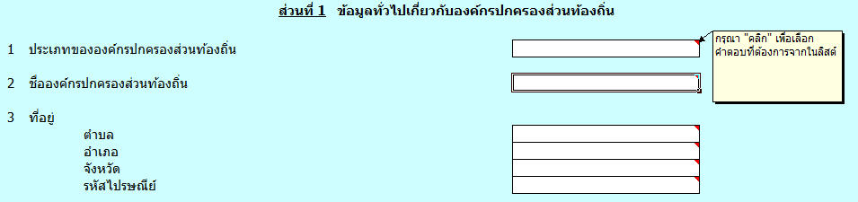

รูปที่ 3 เมื่อเอาเมาส์ไว้วางที่ช่องคำตอบจะแสดงข้อความช่วยเหลือ กรณีมีลิสต์ให้เลือก



รูปที่ 4 เมื่อคลิกเมาส์จะแสดงลิสต์สำหรับเลือกคำตอบ

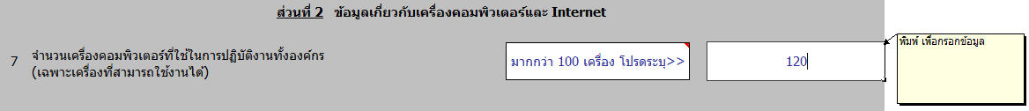

รูปที่ 5เมื่อมีคำสั่งให้ระบุ ต้องกรอกข้อมูลในช่องถัดไป

/4.2 “พิมพ์...

- 3 -

  - “พิมพ์เพื่อกรอกข้อมูล” เมื่อการตอบคำถามนั้นสามารถพิมพ์คำตอบได้เลย

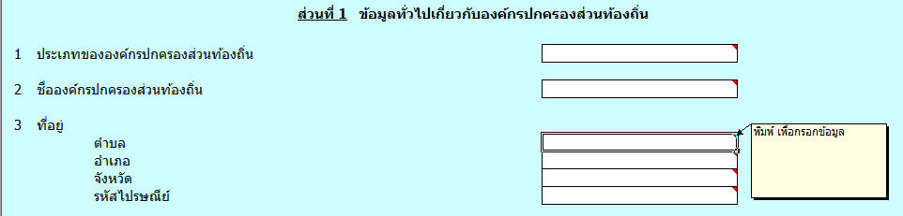

รูปที่ 6 เมื่อเอาเมาส์วางไว้ที่ช่องคำตอบ จะแสดงข้อความช่วยเหลือ กรณี กรอกข้อมูล

- เมื่อกรอกข้อมูลครบทุกข้อแล้ว ให้กดบันทึก (Save) เพื่อบันทึกคำตอบที่กรอกไว้

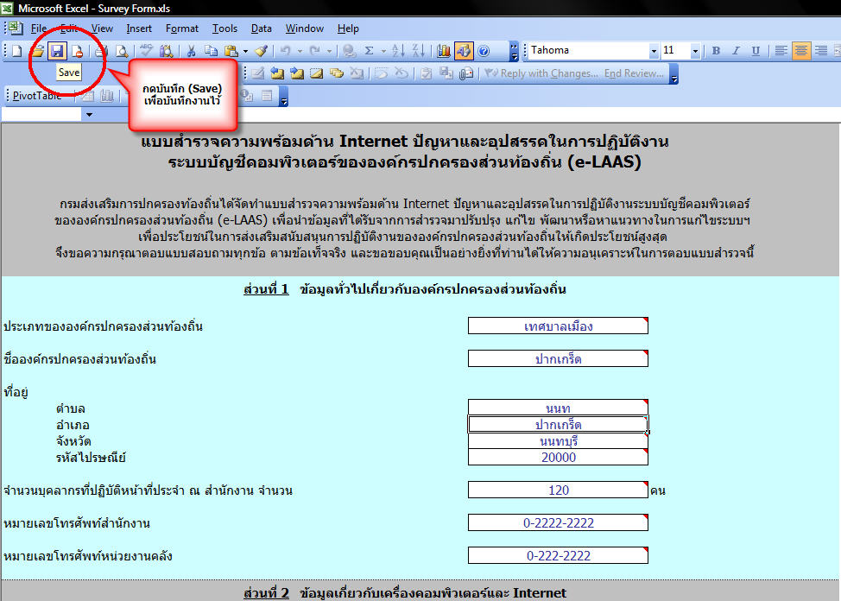

รูปที่ 7 กดบันทึกเมื่อกรอกข้อมูลเสร็จแล้ว

- ส่งไฟล์ SurveyForm.xls ที่กรอกเรียบร้อยแล้วกลับไปให้สำนักงานส่งเสริมการปกครองท้องถิ่นจังหวัด เพื่อรวบรวมข้อมูลต่อไป

